Специальность 220703 «Автоматизация технологических процессов и производств»

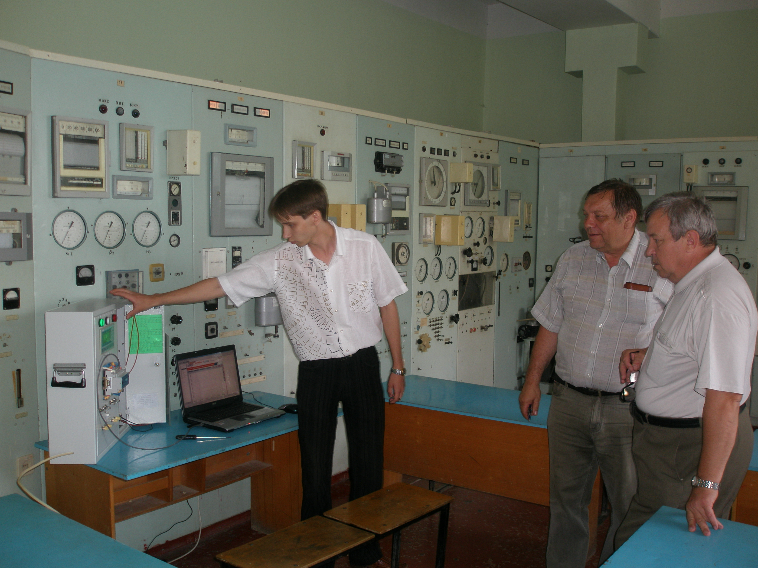
Сроки обучения по специальности 220703:
 | Бюджетное отделение
На базе основного общего образования | 3 года 10 месяцев
На базе среднего (полного) общего образования | 2 года 10 месяцев (пополнение)
Квалификация выпускника – техник.
Основные виды деятельности техника:
производственно-технологическая – монтаж, наладка, настройка систем автоматического управления; проведение стандартных и сертификационных испытаний, осуществление метрологических проверок средств измерений; анализ причин отказов систем автоматического управления, их устройств и функциональных блоков и разработка мероприятий по устранению отказов; контроль и анализ функционирования систем автоматического управления, их устройств, функциональных блоков, средств измерений; техническое обслуживание систем автоматического управления; аппаратно-программная настройка и обслуживание микропроцессорной техники систем автоматического управления;
организационно-управленческая - организация работы коллектива исполнителей; планирование и организация работ; выбор оптимальных решений при планировании работ в условиях нестандартных ситуаций; участие в оценке качества и экономической эффективности деятельности; обеспечение техники безопасности на производственном участке;
конструкторско-технологическая - подготовка технической документации для создания типовых устройств и функциональных блоков систем автоматического управления; разработка типовых технологических процессов формирования систем автоматического управления, типовых устройств и функциональных блоков систем автоматического управления;
опытно-экспериментальная - монтаж, наладка и испытание по заданной схеме макетов экспериментальных устройств и функциональных блоков систем автоматического управления и измерение их параметров.
Поступив на специальность 220703 Вы овладеете приёмами наладки и эксплуатации основных видов технологического оборудования нефтяной и газовой промышленности, приобретёте навыки работы с вычислительной техникой при решении графических и расчётных задач, сервисного обслуживания систем автоматизированного управления. Сегодня речь идёт об автоматизации процессов управленческого труда на основе применения новейших электронных технологий обработки и передачи данных.
Средства централизованного контроля управления и регулирования позволяют осуществлять оперативный контроль и управление режимом работы основного технологического оборудования.
Завершив обучение по специальности 220703, Вы войдёте в мир техники, которая способна обеспечить оптимальное функционирование систем автоматизированного управления технологическими процессами и производствами с помощью внедрения управляющих программ для автоматизированного оборудования.

Выпускники техникума по специальности 220703 должны:
- знать:
  - основные объекты, явления и процессы в различных отраслях промышленности;
  - математическое описание линейных систем автоматизированного управления;
  - показатели качества систем автоматического управления;
  - принцип действия типовых элементов систем автоматического управления;
- уметь:
  - рассчитывать основные показатели систем автоматического управления;
  - подбирать по справочным материалам типовые элементы систем автоматического управления для заданных условий эксплуатации;
  - владеть приёмами наладки и эксплуатации основных видов технологического оборудования, диагностики отказов типовых элементов электронных схем и других элементов систем автоматизированного управления;
  - использовать методы разработки, отладки, контроля и внедрения управляющих программ для автоматизированного оборудования.
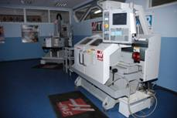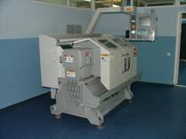
Станки с числовым программным управлением
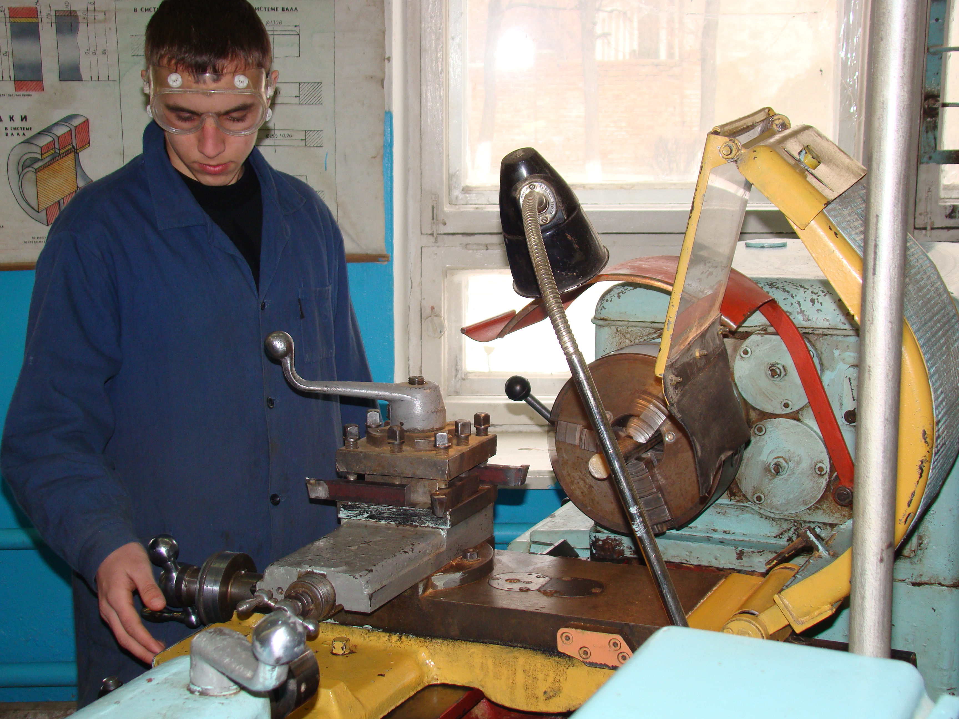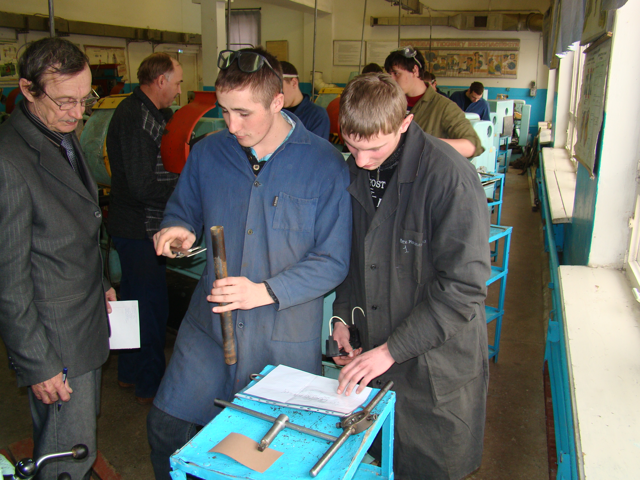Слесарно-механическая практика

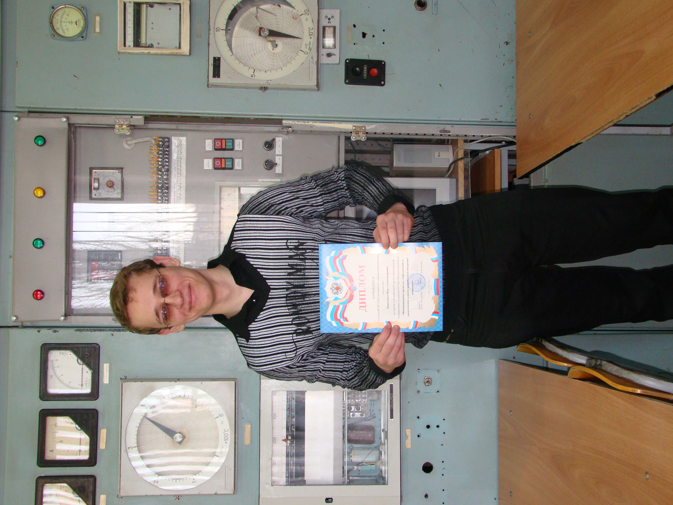Студенты нашей специальности ежегодно становятся победителями областных научно-практических конференций и конкурсов профессионального мастерства.
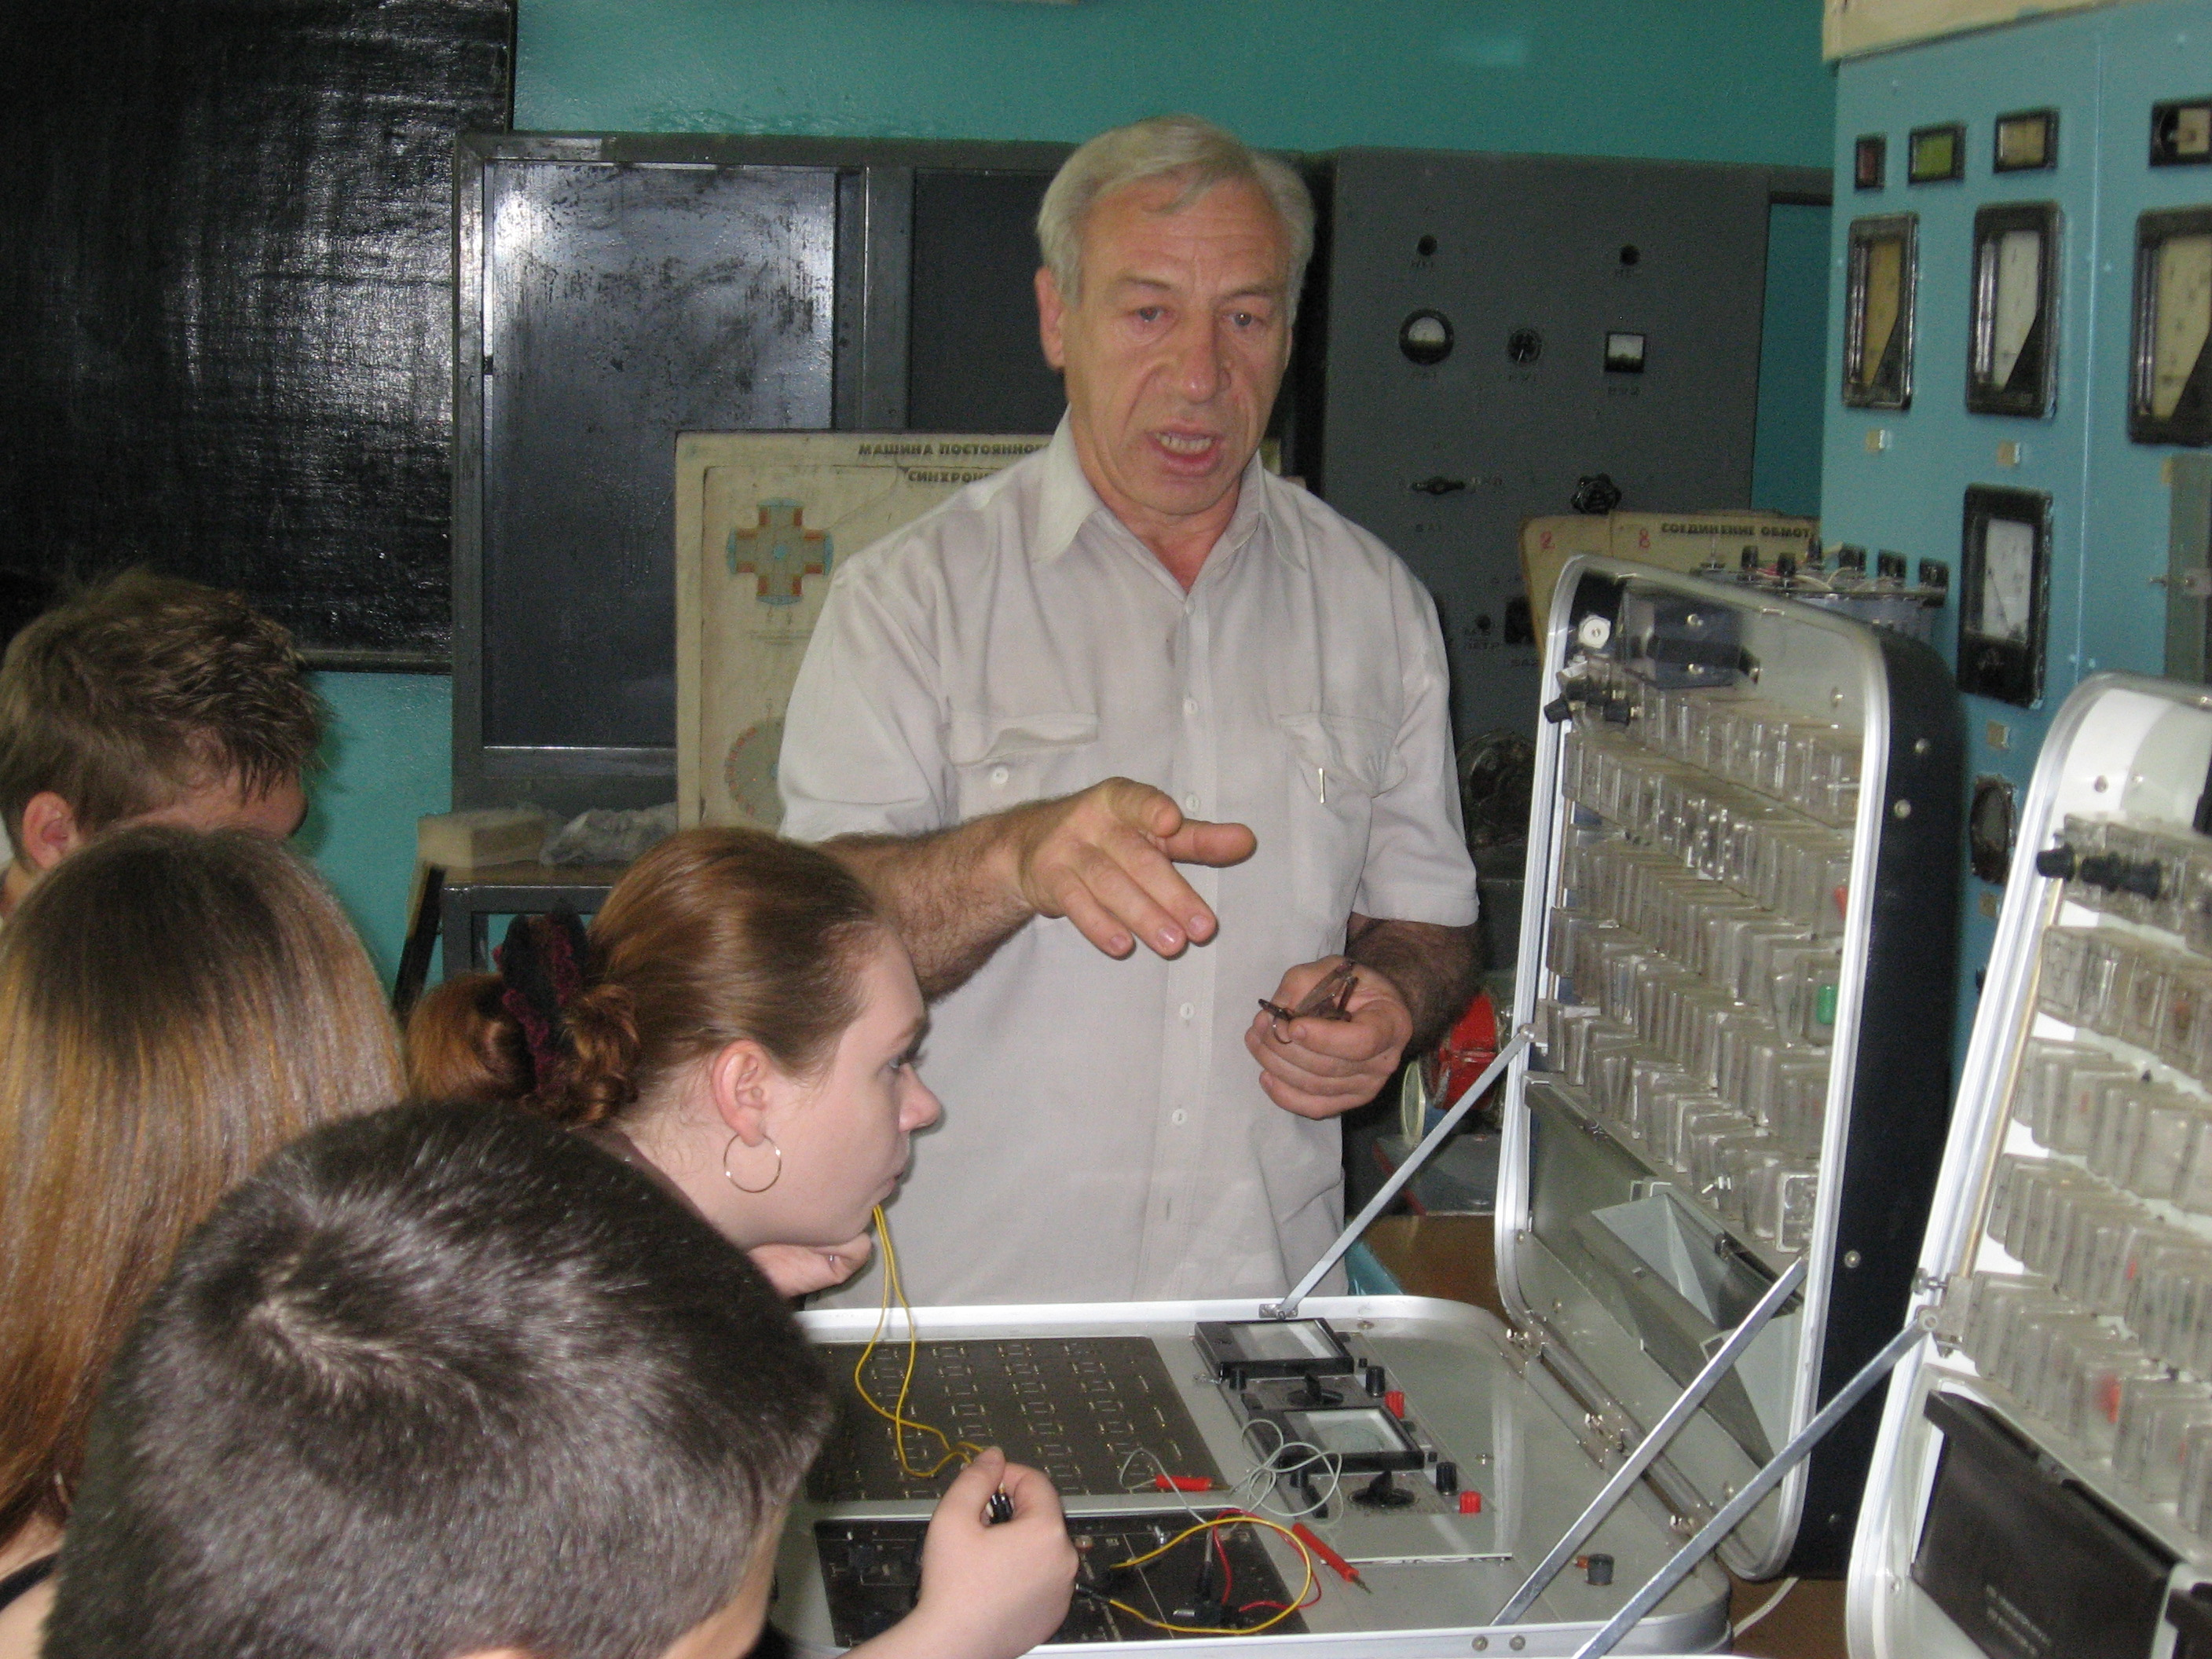

Электромонтажная практика

